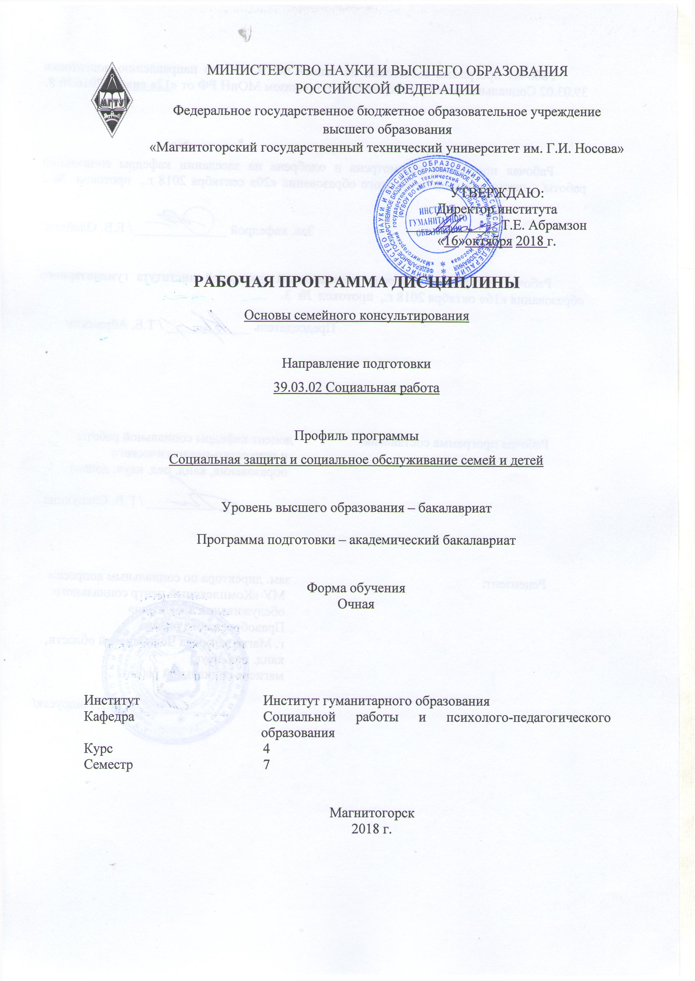

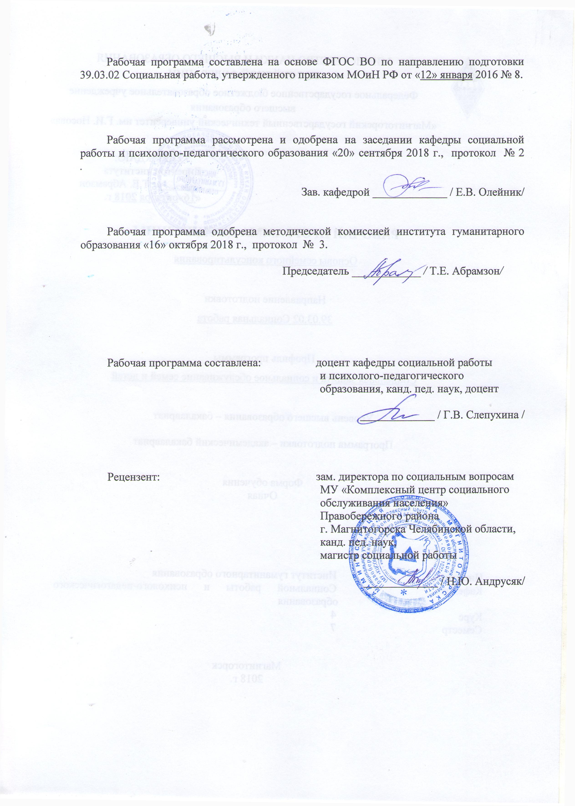

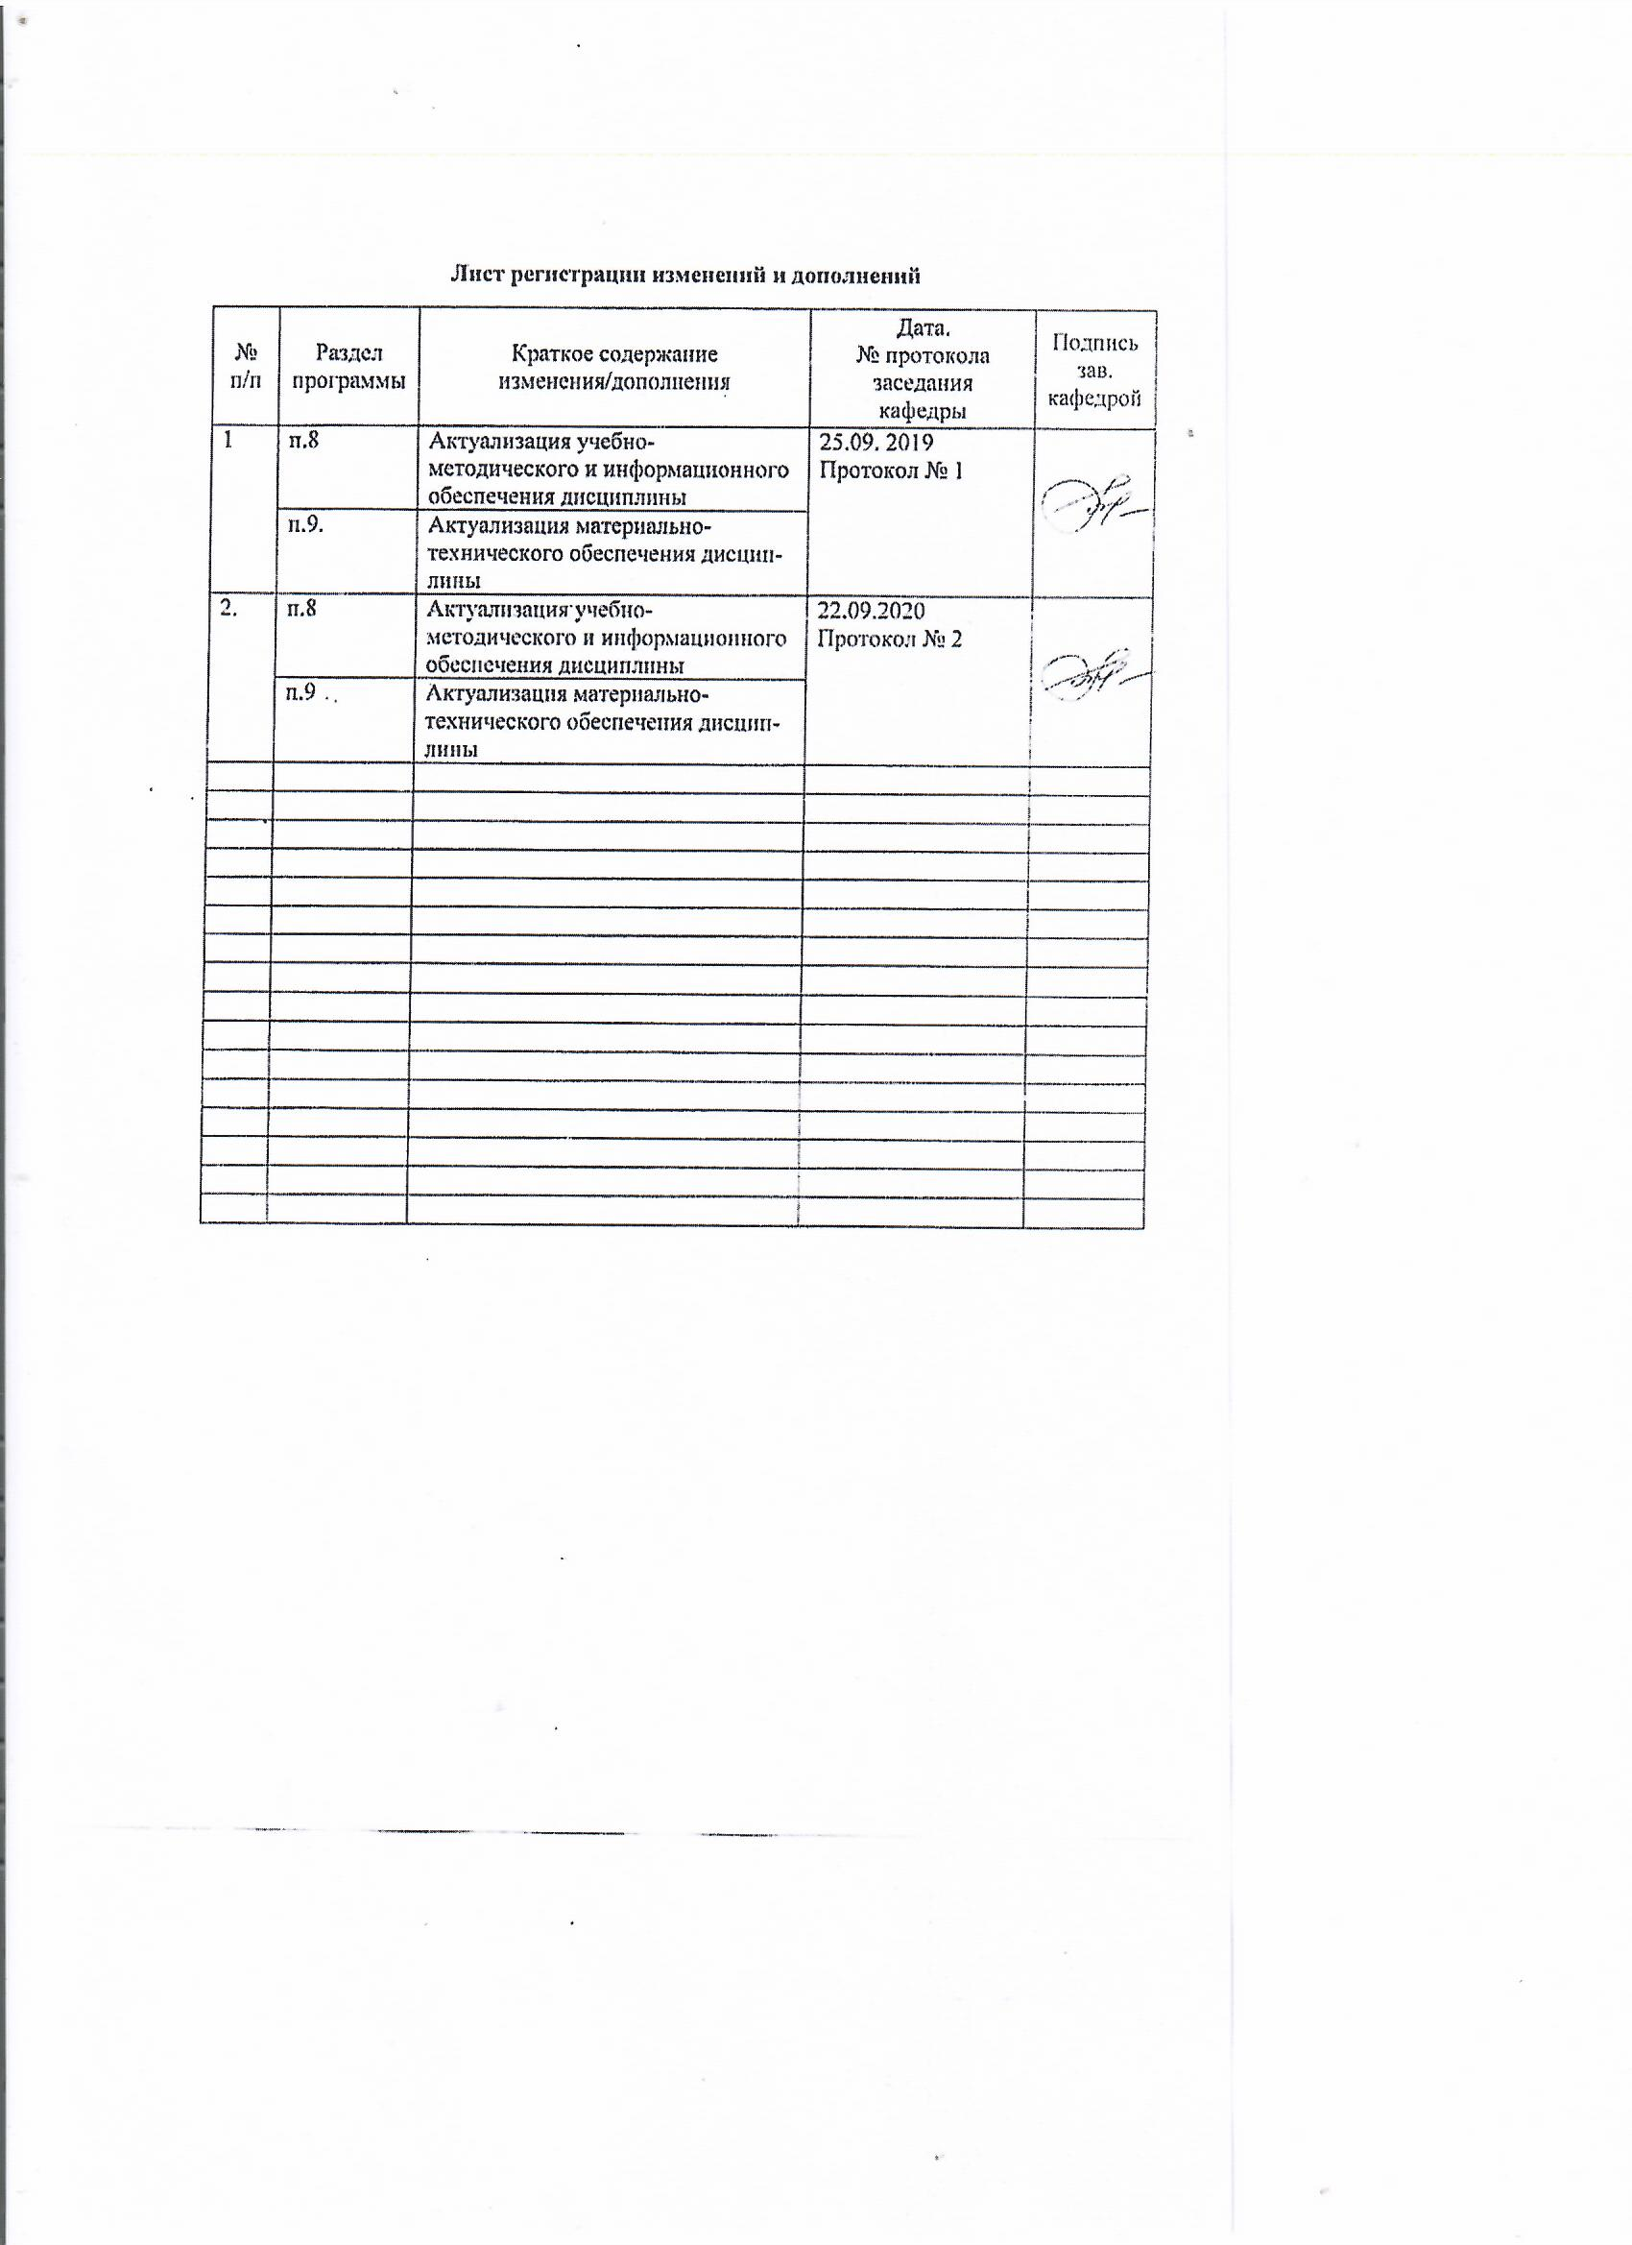

1 Цели освоения дисциплины
Целями освоения дисциплины «Основы семейного консультирования» являются:

получение бакалавром социальной работы специальных теоретических знаний области психологии семейных отношений и практических навыков в области семейного консультирования.

2 Место дисциплины в структуре образовательной программы
подготовки бакалавра
Дисциплина «Основы семейного консультирования» входит в вариативную часть блока 1 образовательной программы.
Для изучения дисциплины необходимы знания (умения, владения), сформированные в результате изучения дисциплин «Психология социальной работы с семьей», «Социальная диагностика в работе с семьей и детьми», «Социальное сопровождение семьи», «Профилактика в социальной работе с семьей и детьми».
Знания (умения, владения), полученные при изучении данной дисциплины будут необходимы при изучении дисциплин «Деятельность негосударственных организаций в социальной поддержке семьи и детей», «Проектная деятельность», при подготовке и сдаче ГИА, написании и защите ВКР.

3 Компетенции обучающегося, формируемые в результате освоения
дисциплины и планируемые результаты обучения
В результате освоения дисциплины «Основы семейного консультирования» обучающийся должен обладать следующими компетенциями:

Структурный  элемент  компетенции | Планируемые результаты обучения
ОПК-6 – способностью к эффективному применению психолого-педагогических знаний для решения задач общественного, национально-государственного и личностного развития, проблем социального благополучия личности и общества
Знать | - определения семьи как системы и ее параметры;  - принципы и правила семейного консультирования;  - типичные проблемы супружеских пар и детско-родительских отношений на разных этапах функционирования семьи
Уметь | - анализировать параметры семьи как системы;  - обсуждать способы эффективной помощи семье и ее членам;  - распознавать эффективное решение от неэффективного;  - применять знания в области семейного консультирования в профессиональной деятельности; использовать их на междисциплинарном уровне;  - приобретать знания в области семейного консультирования;  - корректно выражать и аргументированно обосновывать положения предметной области знания.
Владеть | - практическими навыками анализа семейных ситуаций;  - способами оценивания значимости и практической пригодности полученных результатов;  - профессиональным языком предметной области знания;  - способами совершенствования профессиональных знаний и умений путем использования возможностей информационной среды.
ПК-2 – способностью к выбору, разработке и эффективной реализации социальных технологий и технологий социальной работы, направленных на обеспечение прав человека в сфере социальной защиты
Знать | - виды и модели консультативной помощи семье;  - этапы консультирования, их содержание;  - суть техник, применяемых в практике семейного консультирования;
Уметь | - анализировать возможности видов и моделей консультативной помощи семье;  - выделять этапы консультирования семьи и ее членов;  - определять техники, которые будут эффективными при работе с конкретной семьей;  - применять техники семейного консультирования;  - корректно выражать и аргументированно обосновывать положения предметной области знания.
Владеть | - практическими навыками анализа семейных ситуаций;  - техниками, применяемыми в семейном консультировании;  - профессиональным языком предметной области знания;

4 Структура и содержание дисциплины
Общая трудоемкость дисциплины составляет 5 зачетных единиц 180 акад. часов, в том числе:
– контактная работа – 57,2 акад. часов:
– аудиторная – 54 акад. часов;
– внеаудиторная – 3,2 акад. часов
– самостоятельная работа – 87,1 акад. часов;
– подготовка к экзамену – 35,7 акад. часа

Раздел/ тема  дисциплины | Семестр | Аудиторная  контактная работа  (в акад. часах) |  |  | Самостоятельная работа (в акад. часах) | Вид самостоятельной  работы | Форма текущего контроля успеваемости и  промежуточной аттестации | Код и структурный  элемент  компетенции
Раздел/ тема  дисциплины | Семестр | лекции | лаборат.  занятия | практич. занятия
1. Методические основы семейного консультирования | 7
1.1. Системный подход в работе с семьей | 7 | 2 |  | 2 | 7 | Подготовка к семинарскому занятию  Провести опрос мужчин и женщин на тему «Взаимоотношения в семье»  Записать семейные истории | Семинарское занятие  Проверка индивидуального задания | ОПК-6 – зув  ПК-2 – ув
1.2. Виды и модели консультативной помощи семье | 7 | 2 |  | 2 | 7 | Подготовка к семинарскому занятию  Составить типологию основных проблем семьи на разных этапах ее развития  Создать модель личности «идеального консультанта» | Семинарское занятие  Проверка индивидуального задания | ОПК-6 – зув  ПК-2 –зу
1.3. Общее понятие о семейном консультировании | 7 |  |  | 4 | 7 | Подготовка к семинарскому занятию  Составить развернутую характеристику основных подходов  Подготовить презентацию «Основоположники семейного консультирования: биография, основные идеи» | Семинарское занятие  Проверка индивидуального задания | ОПК-6 – зув  ПК-2 – з
1.4. Технология ведения консультативной беседы | 7 | 2 |  | 2/2 | 8 | Подготовка к семинарскому занятию  Составить алгоритм психологического консультирования | Семинарское занятие  Проверка индивидуального задания | ОПК-6 – зув  ПК-2 – зув
1.5. Содержание и организация консультирования по поводу супружеских проблем | 7 | 2 |  | 2/2 | 8 | Подготовка к семинарскому занятию  Составить классификацию основных компонентов психологической готовности молодых людей к браку.  Составить таблицу «Стратегии решения семейных конфликтов»  Разработать правила конструктивного разрешения супружеских конфликтов | Семинарское занятие  Проверка индивидуального задания | ОПК-6 – зув  ПК-2 – зув
1.6. Консультирование семьи по поводу сложностей во взаимоотношениях с детьми разного возраста | 7 | 2 |  | 4/3 | 10 | Подготовка к семинарскому занятию | Семинарское занятие | ОПК-6 – зув  ПК-2 – ув
Итого по разделу |  | 10 |  | 16 | 47
2. Основы кризисного консультирования | 7
- Понятие кризисного консультирования | 7 | 2 |  | 4 | 10 | Подготовка к семинарскому занятию | Семинарское занятие | ОПК-6 – зув  ПК-2 – ув
2.2. Консультирование при переживании утраты | 7 | 2 |  | 4 | 10 | Подготовка к семинарскому занятию | Семинарское занятие | ОПК-6 – зу  ПК-2 – ув
Итого по разделу |  | 4 |  | 8 | 20
3. Техники семейного консультирования семьи | 7 |  |  | 6
3.1. Общие техники консультирования | 7 | 2 |  | 6 | 10,1 | Подготовка к семинарскому занятию | Семинарское занятие | ОПК-6 – ув  ПК-2 – зув
3.2. Техники семейной терапии | 7 | 2 |  | 12/12 | 10 | Подготовка к семинарскому занятию | Семинарское занятие | ОПК-6 – зув  ПК-2 – зув
Итого по разделу |  | 4 |  |  | 20
Итого за семестр |  | 18 |  | 36/19 И | 87,1 |  | Экзамен

5 Образовательные и информационные технологии
Образовательные технологии рассматриваются как пути и способы выработки компетенций посредством системной организации учебного процесса. Цель образовательной технологии – овладение компетенциями ОПК-6, ПК-2. Основными видами образовательных технологий являются: технологии интерактивного обучения, информационно-коммуникационные технологии (компьютеры, средства мультимедиа), которые в сочетании с внеаудиторной работой обеспечивают формирование и развитие профессиональных навыков студентов. Эффективность образовательных технологий зависит от активных методов обучения. Активные методы вносят элементы существенного приближения учебного процесса к практической профессиональной деятельности, тем самым способствуя формированию и оцениванию общекультурных и профессиональных компетенций студентов.
Выбирая технологию работы со студентами, необходимо иметь в виду, что наибольшего эффекта от ее применения можно достичь, если учитывать цели образования, на реализацию которых должна быть направлена избираемая технология, содержание, которое предстоит передать обучающимся с ее помощью, а также условия, в которых она будет использоваться.
На лекционных занятиях используются традиционные образовательные технологии, предполагающие прямую трансляцию знаний от преподавателя к студенту (преимущественно на основе объяснительно-иллюстративных методов обучения) и технологии проблемного обучения, которые предполагают постановку проблемных вопросов, создание учебных проблемных ситуаций для стимулирования активной познавательной деятельности студентов.
Реализация компетентностного подхода предусматривает использование в учебном процессе активных и интерактивных форм проведения занятий (деловых и ролевых игр, разбор конкретных ситуаций, психологические тренинги); учебных занятий с использованием информационно-коммуникационных технологий (практические занятия в форме презентации); учебных занятий с использованием специализированных интерактивных технологий (лекция–провокация, лекция-беседа, лекция-дискуссия, лекция-прессконференция, семинар-дискуссия), которые в сочетании с внеаудиторной работой направлены на формирование и развитие профессиональных навыков обучающихся.

6 Учебно-методическое обеспечение самостоятельной работы обучающихся
Перечень тем для подготовки к семинарским занятиям

Семинар 1.1. Системный подход в работе с семьей
1. Семья как система
2. Характеристика параметров семейной системы
- Особенности взаимоотношений членов семьи
- Гласные и негласные правила жизни в семье
- Понятие семейных мифов
- Семейные границы
- Стабилизаторы семейной системы
- История семьи
3. Основные структурные проблемы семьи: скрытые коалиции, межпоколенческие связи, перевернутая иерархия и т. д. Динамика этих параметров при различных вариантах изменения состава семьи.
4. Закон гомеостаза и закон развития
5. Системный подход В. Сатир к описанию семьи (энергетика семьи, структура семьи, границы семьи, функциональные характеристики семьи)

Задание:
1. Опрос респондентов (мужчин и женщин) на тему «Взаимоотношения в семье»
Цель: выделение различий в точках зрения на функционирование семьи мужчин и женщин, ориентировка в существующих различиях идеала женщины у женщины и идеала женщины у мужчины.
- выяснение основных функций семьи, ролей, норм и правил, прав и обязанностей, которые выделяют мужчины и женщины в функционировании семьи, различие стереотипов, используемых женщинами и мужчинами в построении взаимоотношений друг с другом.
2. Записать семейные истории в контексте взаимоотношений с «прародителями».
Следует обратить внимание на особенности развития структуры семьи на разных этапах становления семьи. Как меняются системы и подсистемы, внутренние и внешние границы семьи. Каковы отношения с родительской семьей на каждом из этапов.
Как все эти обстоятельства генеза семьи учитываются в консультативной практике.

Семинар 1.2. Виды и модели консультативной помощи семье
1. Типичная семейная проблематика на различных стадиях жизненного цикла и жалобы при обращении к семейному когнсультанту
2. Границы ответственности консультанта и клиента.
3. «Обязательные» и «желательные» качества консультанта.
4. Ошибки консультанта по К.Роджерсу.
5. Характеристика психологических особенностей клиентов, обращающихся за
консультацией
6. Трудные клиенты и работа с ними

Задание:
Создать модель личности «идеального консультанта»

Семинар 1.3. Общее понятие о семейном консультировании
1. Цели, задачи и особенности организации направлений консультирования, оказываемого семье:
2. Основные принципы и правила семейного консультирования.
3.Требования к личности консультанта. Модель эффективного консультанта
4. Система ценностей семейного консультанта
5. Типичные ошибки семейных консультантов
6. Условия эффективности консультативного процесса. Факторы, снижающие результативность семейного консультирования.
7. Подготовить презентацию «Основоположники семейного консультирования: биография, основные идеи»
8. Разработать этический кодекс семейного консультанта

Семинар 1.4. Технология ведения консультативной беседы
1. Характеристика этапов консультирования
2. Схема проведения первичного приема.
3. Типичные ошибки консультантов на каждом этапе консультирования
4. Типология дисфункциональных семей.
5. Диагностические модели Боуэна, Колемана, Мак-Мастерса, Уордена, Черникова, Эйдемиллера и Юстицкого.
6. Понятие жалобы, самодиагноза и запроса

Семинар 1.5. Содержание и организация консультирования по поводу супружеских проблем
1. Основные требования к работе с супружеской парой. Трудности работы с супружеской парой
2. Типичные проблемы супружеских пар при обращении к семейному консультанту
3. Консультирование супругов по межличностным проблемам. Основная стратегия консультирования при нарушении супружеских отношений. Консультирование супругов в ситуации конфликта
4. Консультирование супругов при нарушении супружеских отношений. Причины нарушения общения в семье. Характер межличностных отношений супругов в деструктивных семьях.
5. Консультирование в ситуации развода
6. Семейная роль как условие функционирования семейной системы. Структура семейных ролей. Патологизирующие роли как проявление нарушение функционирования семьи
7. Сексуальность в супружестве. Понятие, типы и происхождение сексуального сценария. Сексуальные проблемы супругов.

Семинар 1.6. Консультирование семьи по поводу сложностей во взаимоотношениях с детьми разного возраста
1. Консультирование родителей по поводу проблем детей раннего возраста. Проблема речевого развития ребенка, достижения ребенком автономии действий, ограничения самостоятельности и инициативы.
2. Консультирование родителей по поводу проблем детей дошкольного возраста: психологические проблемы дошкольников в сфере взаимоотношений, овладения ребенком навыков самообслуживания, проблемы дошкольников с ослабленным нервно – психическим здоровьем.
3. Консультирование родителей по поводу проблем готовности ребенка к школе.
4. Консультирование родителей по поводу проблем детей младшего школьного возраста: школьная дезадаптация, проблемы неуспеваемости, межличностных отношений младшего школьника со сверстниками и взрослыми.
5. Консультирование родителей по поводу проблем детей подросткового возраста.
6. Консультирование родителей по поводу взаимоотношений со взрослыми детьми

Семинар 2.1. Понятие кризисного консультирования

1. 1. Определение кризиса. Классификации и виды кризисов.
2. Внешне обусловленные кризисы (катастрофы, гибель близких, война).
3. Внутренне обусловленные кризисы (кризисы развития системы и индивидуума, экзистенциальный кризис).
4. Понятие кризисной интервенции и ее цели
5. Стадии кризисного консультирования

Семинар 2.2 Консультирование при переживании утраты
1. Психологические и психопатологические симптомы горя. Нетипичные симптомы - патологическое горе (симптомы, болезненные реакции горя: отсрочка реакций, искажение реакции, ПТСР и т.д.).
2. Консультирование при переживании горя и утраты. Временные периоды переживания горя. Факторы, влияющие на глубину и ход траурного процесса.
3. Вдовство. Основные задачи и направления психологической помощи
4. Концепция смерти у детей. Стадии траура у детей. Специфические реакции ребенка на потерю близкого. Непосредственные и отставленные реакции ребенка на потерю.
5. Стратегии работы с потерей у детей. Психотерапевтические методы «отработки» потери у детей. Консультирование ребенка в ситуации острого горя.
6. Психологические аспекты суцидального поведения и консультирование клиентов с суицидальными тенденциями
7. Развод как причина переживания утраты
8. Виды экстремальных ситуаций, в которые может попасть современная семья.
Психологическая помощь семье и семейное консультирование, направленные на восстановление семейного функционирования после работы с ПТСР (реорганизация структуры семьи, поиск ресурсов и постановка новых задач развития семьи).

Семинар 3.1. Общие техники консультирования
Знакомство и отработка в парах и тройках техник семейной терапии: техники слушанья

Семинар 3.2. Техники семейной терапии
Знакомство и отработка в парах и тройках техник семейной терапии
1. Социометрические техники.
2. Структурные вмешательства.
3. Поведенческие техники.
4. Техники, основанные на использовании воображения (арттехники, ассоциативные эксперименты, психодраматические техники и др.).
5. Парадоксальные техники

1. Человек, обратившийся за помощью, начинает разговор с общих тем и вопросов, которые лично к нему не имеют никакого отношения – почему сейчас так много разводов, как влияют особенности современной ситуации в стране на отношения между людьми. Какое явление проявляется у клиента?
а) сопротивление консультированию;
б) недоверие к консультанту;
в) проверка консультанта.

2. На начало беседы отводится:
а) 5-10 минут;
б) 15 минут;
в) 20 минут;
г) минут и более.

3. В стратегической семейной терапии основная работа терапевта направлена на…
а) формирование у членов семьи ответственности друг за друга;
б) осознание и преодоление неадекватной близости членов семьи, доходящей до симбиотической взаимозависимости.

4. Идеальный вариант посадки психолога и клиента:
а) напротив друг друга и чуть наискосок;
б) напротив друг друга.

5. К принципам семейного консультирования не относится:
а) доброжелательное и безоценочное отношение к клиенту;
б) ориентация на нормы и ценности клиента;
в) запрет давать советы;
г) дача советов;
д) анонимность.

6. Облегчение эмоционального состояния является прямой целью консультанта:
а) всегда;
б) не всегда.

7. В консультировании наиболее приемлемой является позиция…
а) равенства и партнерства по отношению к клиенту;
б) позиция «сверху»;
в) позиция «снизу».

8. Основным методом психологического консультирования считается…
а) интервью;
б) ролевое моделирование;
в) репертуарные решетки Келли.

9. Семейное консультирование – это работа со всеми членами семьи одновременно…
а) верно;
б) не верно.

10. Реагирующие психотерапевты теоретически ориентируются прежде всего на…
а) психоанализ;
б) бихевиоризм;
в) гуманистическую психологию.

7 Оценочные средства для проведения промежуточной аттестации

а) Планируемые результаты обучения и оценочные средства для проведения промежуточной аттестации:

Структурный элемент  компетенции | Планируемые результаты обучения | Оценочные средства
ОПК-6 – способностью к эффективному применению психолого-педагогических знаний для решения задач общественного, национально-государственного и личностного развития, проблем социального благополучия личности и общества
Знать | - определения семьи как системы и ее параметры;  - принципы и правила семейного консультирования;  - типичные проблемы супружеских пар и детско-родительских отношений на разных этапах функционирования семьи | - Семья как система. Характеристика параметров семейной системы  - Виды и модели помощи семье.  - Семейное консультирование как вид психологической помощи семье. Принципы семейного консультирования  - Характеристика психологических особенностей клиентов, обращающихся за  консультацией  - Требования, предъявляемые к консультанту в его работе. Типология консультантов  - Трудные клиенты и работа с ними  - Принципы организации диалога с клиентами  - Особенности консультирования одного супруга  - Причины нарушения супружеских отношений в семье. Консультирование супругов при нарушении супружеских отношений.  - Консультирование родителей по поводу проблем детей раннего возраста (проблема речевого развития ребенка, достижения ребенком автономии действий, ограничения самостоятельности и инициативы)  - Консультирование родителей по поводу проблем детей дошкольного возраста  - Консультирование родителей по поводу проблем детей младшего школьного возраста  - Консультирование родителей по поводу проблем детей подросткового возраста.  - Консультирование родителей по поводу взаимоотношений со взрослыми детьми  - Определение кризиса. Классификации и виды кризисов. Понятие кризисной интервенции.  - Консультирование при переживании горя и утраты. Временные периоды переживания горя. Факторы, влияющие на глубину и ход траурного процесса.  - Консультирование ребенка в ситуации острого горя. Специфические реакции ребенка на потерю близкого. Непосредственные и отставленные реакции ребенка на потерю.  - Переживание расставания с партнером. Консультирование по проблеме развода  - Возможности использования Интернета в семейном консультировании
Уметь | - анализировать параметры семьи как системы;  - обсуждать способы эффективной помощи семье и ее членам;  - распознавать эффективное решение от неэффективного;  - применять знания в области семейного консультирования в профессиональной деятельности; использовать их на междисциплинарном уровне;  - приобретать знания в области семейного консультирования;  - корректно выражать и аргументированно обосновывать положения предметной области знания. | Заполнить таблицу «Проблемы супружеских отношений и детско-родительских отношений на разных этапах функционирования семьи»  Соотнести типичные проблемы семьи на разных этапах ее функционирования и модели помощи семье
Владеть | - практическими навыками анализа семейных ситуаций;  - способами оценивания значимости и практической пригодности полученных результатов;  - профессиональным языком предметной области знания;  - способами совершенствования профессиональных знаний и умений путем использования возможностей информационной среды.
ПК-2 – способностью к выбору, разработке и эффективной реализации социальных технологий и технологий социальной работы, направленных на обеспечение прав человека в сфере социальной защиты
Знать | - виды и модели консультативной помощи семье;  - этапы консультирования, их содержание;  - суть техник, применяемых в практике семейного консультирования; | - Принципы организации диалога с клиентами  - Этапы семейного консультирования. Понятие экологической проверки  - Понятие жалобы, запроса, психологического диагноза, психологического прогноза  - Использование при консультировании техники построение контакта с семьей при помощи вопросов  - Использование при консультировании техник минимальное подкрепление, повтор, перефразирование, пересказ, выяснение, резюме  - Социометрические техники (семейная скульптура, семейная хореография, семейное пространство, соломенная башня), технология их использования  - Структурная техника семейный ритуал, ее задачи и технология использования  - Структурная техника родительский семинар, ее задачи и технология использования  - Техники, основанные на использовании воображения. Технология использования техники семейные фотографии  - Техники, основанные на использовании воображения. Технология использования техник метафора, незаконченные предложения, сравнение ценностей
Уметь | - анализировать возможности видов и моделей консультативной помощи семье;  - выделять этапы консультирования семьи и ее членов;  - определять техники, которые будут эффективными при работе с конкретной семьей;  - применять техники семейного консультирования;  - корректно выражать и аргументированно обосновывать положения предметной области знания. | Выполнение техник семейного консультирования  - техники слушанья  - Социометрические техники.  - Структурные вмешательства.  - Поведенческие техники.  - Техники, основанные на использовании воображения (арттехники, ассоциативные эксперименты, психодраматические техники и др.).  - Парадоксальные техники.
Владеть | - практическими навыками анализа семейных ситуаций;  - техниками, применяемыми в семейном консультировании;  - профессиональным языком предметной области знания; | Ситуация 1  Женщина средних лет, мать-одиночка жалуется на отсутствие психологической близости с дочкой 14 лет, снижение успеваемости у дочери. Дочь требует одежду, которую мать не одобряет, тайком от матери курит.  Разработать программу работы с данным консультативным случаем. Изложить возможные методы и способы оказания воздействия.  Определить структурные компоненты жалобы клиента (локус объективный и субъективный, самодиагноз, проблему и запрос)  Ситуация 2.  За консультацией обратилась молодая супружеская пара. Муж жалуется на постоянные мелочные придирки к нему супруги. Например, однажды она его спрашивает: "Что ты делаешь в транспорте по дороге на работу?" Муж: "Газету читаю". Супруга: "А, вот если бы ты не газеты читал, а научные статьи по специальности, ты бы уже давно кандидатскую защитил". Муж на это реагирует вспышками гнева, бранью, угрозами развода.  Разработать программу работы с данным консультативным случаем. Изложить возможные методы и способы оказания воздействия.  Определить структурные компоненты жалобы клиента (локус объективный и субъективный, самодиагноз, проблему и запрос)

б) Порядок проведения промежуточной аттестации, показатели и критерии оценивания:

Промежуточная аттестация по дисциплине «Основы семейного консультирования» включает теоретические вопросы, позволяющие оценить уровень усвоения обучающимися знаний, и практические задания, выявляющие степень сформированности умений и владений, проводится в форме экзамена.
Экзамен по данной дисциплине проводится в устной форме по экзаменационным билетам, каждый из которых включает 2 теоретических вопроса и одно практическое задание.
Показатели и критерии оценивания экзамена:
– на оценку «отлично» (5 баллов) – обучающийся демонстрирует высокий уровень сформированности компетенций, всестороннее, систематическое и глубокое знание учебного материала, свободно выполняет практические задания, свободно оперирует знаниями, умениями, применяет их в ситуациях повышенной сложности.
– на оценку «хорошо» (4 балла) – обучающийся демонстрирует средний уровень сформированности компетенций: основные знания, умения освоены, но допускаются незначительные ошибки, неточности, затруднения при аналитических операциях, переносе знаний и умений на новые, нестандартные ситуации.
– на оценку «удовлетворительно» (3 балла) – обучающийся демонстрирует пороговый уровень сформированности компетенций: в ходе контрольных мероприятий допускаются ошибки, проявляется отсутствие отдельных знаний, умений, навыков, обучающийся испытывает значительные затруднения при оперировании знаниями и умениями при их переносе на новые ситуации.
– на оценку «неудовлетворительно» (2 балла) – обучающийся демонстрирует знания не более 20% теоретического материала, допускает существенные ошибки, не может показать интеллектуальные навыки решения простых задач.
– на оценку «неудовлетворительно» (1 балл) – обучающийся не может показать знания на уровне воспроизведения и объяснения информации, не может показать интеллектуальные навыки решения простых задач.

8 Учебно-методическое и информационное обеспечение дисциплины
а) Основная литература:
1. Гурьянова И. В. Основы семейного консультирования [Электронный ресурс] : учебно-методическое пособие / И. В. Гурьянова ; МГТУ. - Магнитогорск : МГТУ, 2016. - 1 электрон. опт. диск (CD-ROM). - Режим доступа: https://magtu.informsystema.ru/uploader/fileUpload?name=2427.pdf&show=dcatalogues/1/1130129/2427.pdf&view=true. - Макрообъект.
2. Слепухина Г. В. Семейное и кризисное консультирование [Электронный ресурс] : учебное пособие / Г. В. Слепухина ; МГТУ. - Магнитогорск : МГТУ, 2017. - 1 электрон. опт. диск (CD-ROM). - Режим доступа: https://magtu.informsystema.ru/uploader/fileUpload?name=3403.pdf&show=dcatalogues/1/1139624/3403.pdf&view=true. - Макрообъект. - ISBN 978-5-9967-1061-4.

б) Дополнительная литература:
- Слепухина Г. В. Социально-психологические основы работы с семьей [Электронный ресурс] : учебное пособие / Г. В. Слепухина, О. Г. Петушкова, Н. В. Кобзева ; МГТУ. - Магнитогорск : МГТУ, 2016. - 1 электрон. опт. диск (CD-ROM). - Режим доступа: https://magtu.informsystema.ru/uploader/fileUpload?name=2660.pdf&show=dcatalogues/1/1131308/2660.pdf&view=true. - Макрообъект.
- Разумова Е. М. Психологическое консультирование [Электронный ресурс] : учебное пособие / Е. М. Разумова ; МГТУ. - Магнитогорск : МГТУ, 2016. - 1 электрон. опт. диск (CD-ROM). - Режим доступа: https://magtu.informsystema.ru/uploader/fileUpload?name=2740.pdf&show=dcatalogues/1/1132683/2740.pdf&view=true. - Макрообъект.

в) Методические указания:
- Методические указаная для студентов по подготовке к учебной и научно-исследовательской работе. Сост. Е.В. Олейник, С.Н. Испулова, С.А. Бурилкина. Магнитогорск: Изд-во Магнитогорск. гос. техн.ун-та им. Носова, 2019. 46с.

г) Программное обеспечение и Интернет-ресурсы:

Наименование ПО | № договора | Срок действия лицензии
MS Windows 7 | Д-1227 от 08.10.2018  Д-757-17 от 27.06.2017 | 11.10.2021  27.07.2018
MS Office 2007 | № 135 от 17.09.2007 | бессрочно
FAR Manager | свободно распространяемое | бессрочно
7Zip | свободно распространяемое | бессрочно

- Национальная информационно-аналитическая система – Российский индекс научного цитирования (РИНЦ). – URL: https://elibrary.ru/project_risc.asp.
- Поисковая система Академия Google (Google Scholar). – URL: https://scholar.google.ru/.
- Информационная система - Единое окно доступа к информационным ресурсам. – URL: http://window.edu.ru/.
- Психологический образовательный портал http://psylist.net
- Библиотека психолого-педагогической литературы http://psycholib.freevar.com
- Бесплатная библиотека психологической литературы http://psychology.net.ru

9 Материально-техническое обеспечение дисциплины
Материально-техническое обеспечение дисциплины включает:

Учебные аудитории для проведения занятий лекционного типа | Доска, мультимедийные средства хранения, передачи и представления информации.
Учебные аудитории для проведения практических занятий, групповых и индивидуальных консультаций, текущего контроля и промежуточной аттестации | Доска, мультимедийный проектор, экран
Помещения для самостоятельной работы обучающихся | Персональные компьютеры с пакетом MS Office, выходом в Интернет и с доступом в электронную информационно-образовательную среду университета
Помещение для хранения и профилактического обслуживания учебного оборудования | Стеллажи для хранения учебно-наглядных пособий и учебно-методической документации.

